

**التاريخ/**



**السنة النبوية ( تعريفها – منزلتها – حجيتها )**

**السنة النبوية ( اصطلاحا ) : هي ...............................................................................................................................................................................................**

**..............................................................................................................................................................................................................................................................................**

**منزلة السنة النبوية :**

**1- .............................................................................................................................................. 2- ..............................................................................................................................................**

**3- ............................................................................................................................................................................................ وهي على ثلاثة انواع :**

**أ- مثال ( )**

**ب- مثال ( )**

**ج- مثال ( )**

**ضعي علامة صح ✔️ او خطا**

**منزلة السُنه في التشريع كمنزلة القرآن ( )**

**السُنه هي المصدر الثاني في التشريع بعد القرآن ( )**

**السنة النبوية وحي من الله إلا إن لفضها من النبي  ولا يتعبد بتلاوتها ( )**

**ـــــــــــــــــــــــــــــــــــــــــــــــــــــــــــــــــــــــــــــــــــــــــــــــــــــــــــــــــــــــــــــــــــــــــــــــــــــــــــــــــــــــــــــــــــــــــــــــ**



**السُنة النبوية حجة في الأحكام الشرعية العملية والاعتقادية ويدل على ذلك قوله تعالى:**

1. **)**

**حكم إنكار حجية السٌنه............**

**التاريخ/**



 **هذه الآية تدل على ...........................................................**

**يدل على حفظ الله للقرآن قوله تعالى ( )**

**قال تعالى تدل الآية على .........................................................................................................**



**1- وأبرز من دونها .......................................**

**2- وأبرز من دونها .......................................**

**3- وأبرز من دونها .......................................**

**4- وأبرز من دونها .......................................**

**تم تدوين السنة النبوية في عدة كتب أشهرها : 1- 2- 3- 4-**

**نهى رسول الله اصحابه في بداية الإسلام عن كتابة القرآن بسبب .....................................................................................................**

**اول من اهتم بتدوين الأحاديث في اواخر عهد التابعين .................................................................................................................**

**التاريخ/**



**الكتب السبعه هي :**

**1- صحيح البخاري : أ- منزلته : .......................................................................................................................................**

**ب- تميز صحيح البخاري بـ......................................................................................................................**

**ج- عدد أحاديثه......................................................................................................................................**

**2- صحيح مسلم : أ- منزلته : .........................................................................................................................................**

**ب- تميز صحيح مسلم بـ......................................................................................................................**

**ج- عدد أحاديثه ......................................................................................................................................**

**3- سنن أبي داود : عدد أحاديثه ................................**

**4- سنن النسائي :مميزاته .............................................................................................0 عدد احاديثه .............................................**

**5- جامع الترمذي :عدد احاديثه .................................................**

**6- سنن ابن ماجه: عدد احاديثه .................................................**

**7- مسند الإمام احمد : عدد احاديثه .................................................**

**مؤلف كتاب ( الجامع المسند الصحيح المختصر من أمور رسول الله) هو ...............................................................................**

**اشهر من شرح صحيح مسلم ...................................................................**

**ـــــــــــــــــــــــــــــــــــــــــــــــــــــــــــــــــــــــــــــــــــــــــــــــــــــــــــــــــــــــــــــــــــــــــــــــــــــــــــــــــــــــــــــــــــــــــــــــــــــــــــــــــــــــــــــــــــــــــــــــــــــــــــــــــــــــــــــــــــــــــــــــــــــــــــــ**

**الحديث الأول. التاريخ/**

**عَنْ أبي موسى قَالَ: قَالَ رَسُول اللَّه ﷺ: إِنَّ مَثَل مَا بعَثني اللَّه بِهِ منَ الْهُدَى والْعلْمِ كَمَثَلَ غَيْثٍ أَصَاب أَرْضاً فكَانَتْ طَائِفَةٌ طَيبَةٌ، قبِلَتِ الْمَاءَ فأَنْبَتتِ الْكلأَ والْعُشْبَ الْكَثِيرَ، وَكَانَ مِنْهَا أَجَادِبُ أَمسكَتِ الماءَ، فَنَفَعَ اللَّه بِهَا النَّاس فَشَربُوا مِنْهَا وسَقَوْا وَزَرَعَوا. وأَصَابَ طَائِفَةٌ مِنْهَا أُخْرَى، إِنَّمَا هِيَ قِيعانٌ لا تُمْسِكُ مَاءً وَلا تُنْبِتُ كَلأ فَذَلِكَ مَثَلُ مَنْ فَقُهَ فِي دِينَ اللَّه، وَنَفَعَه بمَا بعَثَنِي اللَّه بِهِ، فَعَلِمَ وعَلَّمَ، وَمثلُ مَنْ لَمْ يَرْفَعْ بِذلِكَ رَأْساً وِلَمْ يَقْبَلْ هُدَى اللَّهِ الَّذِي أُرْسِلْتُ بِهِ متفقٌ عَلَيهِ.**

**استخدم رسول الله عدة وسائل للتربية والتعليم منها :**

**1- 2-**

**من فوائد ضرب الأمثال 1- 2-**

**بين معاني الكلمات الآتيه :1- نقية( ) 2- أجادب( ) 3- قيعان( )**

**مناقب ( صفات ) عبدالله بن فيس الأشعري : 1-**

**2- 3-**

**من فضل العلم الشرعي وأهمية تعلمه : 1-**

**2-**

**بم شبه النبي صلى الله عليه وسلم الوحي الذي أنزله الله عليه بما فيه من العلم والهداية ....................................**

**فالغيث سبب حياة ................................ فالعلم الشرعي سبب حياة........................**

**بيٌن رسول الله  أن الناس في تلقيهم للعلم ثلاثة أقسام :**

**1- وشبههم بــ**

**2- وشبههم بــ**

**3- وشبههم بــ**

**يكون العلم نافعا إذا........................... و ...................................**

**فقد العلم الشرعي له اثار سيئة منها :**

**1- 2- 3-**

**الحديث الثاني ( حفظ) *المبادرة بالعمل الصالح*. التاريخ/**

**عن جرير بن عبدالله رضي الله عنه قال: قال رسول الله صلى الله عليه وسلم : «مَنْ سَنَّ فِي الإِسلاَم سُنَّةً حَسَنَةً فَلَهُ أَجْرُهَا، وَأَجْرُ مَنْ عَمِلَ بِهَا بَعْدَهُ، مِنْ غَيرِ أَنْ يَنْقُصَ مِن أُجُورِهِم شَيءٌ، وَمَنْ سَنَّ فِي الإِسلاَم سُنَّةً سَيِّئَةً كَانَ عَلَيه وِزْرُهَا، وَوِزرُ مَنْ عَمِلَ بِهَا مِنْ بعدِه، من غير أن ينقُص مِن أَوزَارِهَم شيء».**

**معنى سنة حسنة ..............................................................................................................**

**معنى سنة سيئة ...............................................................................................................**

**معنى كلمة وزرها ...............................................................................................................**

**قول النبي ( من سن فالإسلام سُنة حسنة ) يتضمن ثلاثة أنواع من الأعمال هــــــــي :**

**1- 2- 3-**

**....................هـــي أن يتعبد الإنسان بشيء لم يشرعه الله ولا رسوله 0 مثل (. ) )**

**الحديث الثالث {البعد عن الشبهات }. التاريخ**

**عن أبي عبدالله النعمان بن بشيرٍ - رضي الله عنهما - قال: سمعتُ رسول الله ﷺ يقول: إنَّ الحلال بيِّنٌ، وإنَّ الحرام بيِّنٌ، وبينهما أمور مُشتبهات لا يعلمهنَّ كثيرٌ من الناس، فمَن اتَّقى الشُّبهات فقد استبرأ لدينه وعرضه، ومَن وقع في الشُّبهات وقع في الحرام، كالراعي يرعى حول الحمى، يُوشك أن يرتع فيه، ألا وإنَّ لكل ملكٍ حمى، ألا وإنَّ حمى الله محارمه، ألا وإنَّ في الجسد مُضغة إذا صلحت صلح الجسدُ كله، وإذا فسدت فسد الجسدُ كله، ألا وهي القلب. رواه البخاري ومسلم.**

**النعمان بن بشير الأنصاري هو وأبوه صحابيان ( )**

**النعمان بن بشير الأنصاري هو أول مولود ولد في الأنصار بعد قدوم النبي ( )**

**النعمان بن بشير الأنصاري كان عمره يوم وفاة النبي ثمان سنين وسبعة أشهر ( )**

**دل الحديث على ان الأشياء من حيث الحكم ثلاثة اقسام :**

|  |  |  |
| --- | --- | --- |
| **القسم** | **التعريف** | **المثال** |
|  |  |  |
|  |  |  |
|  |  |  |

**بين النبي الأثر المترتب على الوقوع في الشبهات ............................................وذلك يحتمل**

**1-**

**2-**

**الاشتباه في معرفة الأحكام الشرعية أمر نسبي ( )**

**بين النبي عليه الصلاة والسلام فائدتين لمن اتقى الشبهات1**

**١ -..........................................................**

**2- ..................................................……..**

**الحديث الرابع ( حفظ) السبعة الذين يضلهم الله. التاريخ**

**وعن أبي هريرة  قالَ: قالَ رسُولُ اللَّه ﷺ: سَبْعَةٌ يُظِلُّهُمُ اللَّهُ في ظِلِّهِ يَوْمَ لا ظِلَّ إلَّا ظِلُّهُ: إِمامٌ عادِلٌ، وشابٌّ نَشَأَ فِي عِبَادَةِ اللَّه تَعالى، وَرَجُلٌ قَلْبُهُ مُعَلَّقٌ في المَسَاجِدِ، وَرَجُلانِ تَحَابَّا في اللَّه: اجتَمَعا عَلَيهِ، وتَفَرَّقَا عَلَيهِ، وَرَجُلٌ دَعَتْهُ امْرَأَةٌ ذَاتُ مَنْصِبٍ، وَجَمَالٍ فَقَالَ: إِنِّي أَخافُ اللَّه، ورَجُلٌ تَصَدَّقَ بِصَدَقَةٍ فأَخْفَاها، حتَّى لا تَعْلَمَ شِمالُهُ مَا تُنْفِقُ يَمِينهُ، ورَجُلٌ ذَكَرَ اللَّه خالِيًا فَفَاضَتْ عَيْنَاهُ متفقٌ عَلَيْهِ.**

**سبعة يظلهم الله تعالى في ظله يوم القيامة**

**الإمام العادل استحق هذا الفضل لـ..........................................و.......................................................**

**تتحق المشاه في طاعة الله بأحد امرين..........................................و.......................................................**

**من صور التعلق بالمساجد....................................................و......................................................**

**الحب بالله يراد به :................................................................................................................**

**البكاء من خشية الله دليل على .........................................**

**من الأسباب المعينه علو الخشوع والبكاء من خشية الله 1- 2-**

**الحديث الخامس اسباب نيل ولاية الله. التاريخ/**

**عن أبي هريرة رضي الله عنه قال: قال رسول الله صلى الله عليه وسلم : «إنَّ اللهَ قال: مَن عادى لي وليًّا فقد آذنتُه بالحرب، وما تقرَّب إليَّ عبدي بشيء أحب إليَّ مما افترضتُ عليه، وما يزال عبدي يتقرَّب إليَّ بالنوافل حتى أحبَّه، فإذا أحببتُه: كنتُ سمعَه الذي يسمع به، وبصرَه الذي يُبصر به، ويدَه التي يبطش بها، ورجلَه التي يمشي بها، وإن سألني لأعطينَّه، ولئن استعاذني لأُعيذنَّه، وما تردَّدتُ عن شيء أنا فاعلُه تردُّدي عن نفس المؤمن، يكره الموتَ وأنا أكره مساءتَه».**

**ولي الله هو :......................................................................................................**

**أولياء الله على درجتين :هم**

**الطريق الصحيح إلى ولاية الله هو 1- 2-**

**اثار محبه الله للعبد .........................................................................................................0**

**التقرب إلى الله بالفرائض أحب إلى الله من التقرب بالنوافل( عللي)………………………………….**

**الحديث السادس دخول الجنة برحمة الله التاريخ/**

**عن أبي هريرة رضي الله عنه قال: قال رسول الله صلى الله عليه وسلم: (لن ينجى أحداً منكم عمله، قالوا: ولا أنت يا رسول الله! قال: ولا أنا، إلا أن يتغمدني الله برحمة، سددوا وقاربوا، واغدوا وروحوا، وشيء من الدلجة، والقصد القصد تبلغوا )**

**بين معاني الكلمات التالية:**

**سددوا. واغدوا. وروحوا الدٌلجة:**

**استخرج من الآية الأسباب الموصلة إلى رحمة الله :**

**1- 2- 3-**

**العبادات المشروعة في أوقات**

**الرواح :**

**الدلجة :**

**أمر النبي بالقصد في العبادة لأن من شدد على نفسه بالعبادة..................................................................**

**اثار محبه ابله للعبد أن.............................................................................................................0**

**القصد والاعتدال يكون باتباع. ......................…………..و...................................**

**الحديث السابع أحوال الناس عند الفتن التاريخ/**

**عن عبد الله بن كعب عن أبيه عن النبي صلى الله عليه وسلم قال ( مثل المؤمن كالخامة من الزرع تفيئها الريح مرةً وتعدلها مرةً ومثل المنافق كالأرزة لا تزال حتى يكون انجعافها مرةً واحدةً )**

**راوي الحديث اسمه ونسبه هو…………………………………………………………………**

**بين معاني الكلمات التالية: خامة الزرع..............................0 الأرزة...............................................**

**الابتلاء في الآية بــ......................................................................................................................................**

**شبه النبي المؤمن الصادق في كثرة ما يصيبه من البلاء بــ.....................................................................**

**شبه النبي الكافر والمنافق في قلة ما يصيبه من البلاء بــ.....................................................................**

**لابتلاء الله عبادة فوائد منها**

**نت**

**موقف المؤمن عند الابتلاء ……………………………………**

**موقف الكافر عند الابتلاء ……………………………………**

**ــــــــــــــــــــــــــــــــــــــــــــــــــــــــــــــــــــــــــــــــــــــــــــــــــــــــــــــــــــــــــــــــــــــــــــــــــــــــــــــــــــــــــــــــــــــــــــــــــ**

**الحديث الثامن اثقل الصلاة على المنافقين. التاريخ/**

**عن أبي هريرة رضي الله عنه عن النبي صلى الله عليه وسلم قال: «أَثقَل الصَّلاةِ على المُنَافِقِين: صَلاَة العِشَاء، وصَلاَة الفَجر، وَلَو يَعلَمُون مَا فِيها لَأَتَوهُمَا وَلَو حَبْوُا، وَلَقَد هَمَمتُ أًن آمُرَ بِالصَّلاَةِ فَتُقَام، ثُمَّ آمُر رجلاً فيصلي بالنَّاس، ثُمَّ أَنطَلِق مَعِي بِرِجَال معهُم حُزَمٌ مِن حَطَب إلى قَومٍ لاَ يَشهَدُون الصَّلاَة، فَأُحَرِّقَ عَلَيهِم بُيُوتَهُم بالنَّار».**

**المنافق هو .....................................................................................................................................................................................................................................................................................0**

**دل الحديث على فضيلة خاصة لصلاتي العشاء والفجر هي :......................................................................**

**صلاة العشاء والفجر أثقل الصلاة على المنافق لأنه ...............................................................................**

**حكم الصلاة مع الجماعة بالنسبة للرجال ..................**

**من الاعذار التي يمكن معها التخلف عن صلاه الجماعة ………………………………….**

**يتصف المنافقين في صلاتهم ................... و...................... و........................ و..........................**

**الحديث التاسع ( حفظ ) سنن الفطرة. التاريخ/**

**وعَنْ أَبي هُريرةَ ، عَنِ النَّبِيِّ ﷺ قَالَ: الفِطرةُ خَمسٌ، أَوْ خمْسٌ مِنَ الفِطرةِ: الخِتان، وَالاسْتِحْدَادُ، وَتقلِيمُ الأَظفَارِ، ونَتف الإِبِطِ، وقَصُّ الشَّارِبِ مُتفقٌ عَلَيْهِ.**

**الفطرة هي ................. ………….**

** عشر من الفطرة:**

|  |  |  |  |  |
| --- | --- | --- | --- | --- |
|  |  |  |  |  |
|  |  |  |  |  |

**الخٍتان هو...........................................................................................................................0**

**الاستحداد هو………………………….**

**حكم الختان في حق الذكور..............**

**قص الشارب ………………………….**

**تقليم الاظافر …………………………….**

**نتف الآباط ………………………………**

**حكم تأخير تعاهد خصال الفطرة أكثر من اربعين يوما..............**

**لخصال الفطرة عموما فوائد منها ...........................و............................و........................................**

**ــــــــــــــــــــــــــــــــــــــــــــــــــــــــــــــــــــــــــــــــــــــــــــــــــــــــــــــــــــــــــــــــــــــــــــــــــــــــــــــــــــــــــــــــــــــــــــــــــ**

**الحديث العاشر( حفظ ) تفاوت منازل الجنة التاريخ/**

**حديث أبي أمامة الباهلي  قال: قال رسول الله ﷺ: أنا زعيم ببيت في ربَض الجنة لمن ترك المراء وإن كان محقًّا، وببيت في وسط الجنة لمن ترك الكذب وإن كان مازحاً، وببيت في أعلى الجنة لمن حسن خلقه[**

**راوي الحديث اسمه……………………….**

**بين معاني الكلمات التالية:1- ربض الجنة[ ] 2- زعيم [ ]**

**اعلى درجه في الجنه هي ................... وعدد درجات الجنة..................................**

**حكم ترك الجدال اذا لم يترتب عليه فائدة ................**

**الاكثار من المراء والجدال ليس من صفات عباد الله الصالحين( )**

**حكم الكذب في المزاح أو من أجل إضحاك الآخرين ...........قال رسول الله".....................................................................................................**

**............................................................................................................................................................................................................................................................................." ـــــــــــــــــــــــــــــــــــــــــــــــــــــــــــــــــــــــــــــــــــــــــــــــــــــــــــــــــــــــــــــــــــــــــــــــــــــــــــــــــــــــــــــــــــــــــــــــ**

**الحديث الحادي عشر (حفظ) التحذير من الغضب. التاريخ/**

**عن أَبي هريرة : أَنَّ رَجُلًا قَالَ للنَّبِيِّ ﷺ: أَوْصِني، قَالَ: لا تَغْضَبْ، فَرَدَّدَ مِرَارًا قَالَ: لا تَغْضَبْ رواه البخاري.**

**اكملي /**

**............... هو ضبط النفس عند هيجان الغضب. فردد ……………….**

**الوسائل التي تدفع الغضب 1- 2- 3-**

**آثار الغضب السيئة على الفرد والمجتمع ١/ ٢-**

**الغضب المحمود هو...........................................................................................................................................................................................................................................................................**

**الغضب المذموم هو................................................................................................................................................................................................................................................**

**ـــــــــــــــــــــــــــــــــــــــــــــــــــــــــــــــــــــــــــــــــــــــــــــــــــــــــــــــــــــــــــــــــــــــــــــــــــــــــــــــــــــــــــــــــــــــــــــــــ**

**الحديث الثاني عشر( حفظ) دعاء الاستخارة التاريخ/**

**عن جابر بن عبد الله رضي الله عنهما قال: كان رسول الله صلى الله عليه وسلم يُعلمنا الاسْتِخَارَةَ في الأمور كلها كالسورة من القرآن، يقول: «إذا هَمَّ أحدُكم بالأمر، فلْيَرْكَعْ ركعتين من غير الفَرِيضَةِ، ثم لْيَقُلْ: اللهم إني أَسْتَخِيرُكَ بِعِلْمِكَ، وأَسْتَقْدِرُكَ بِقُدْرَتِكَ، وأَسْأَلُكَ من فَضلك العظيم، فإنك تَقْدِرُ ولا أَقْدِرُ، وتعلمُ ولا أعلمُ، وأنت عَلَّامُ الغُيُوبِ. اللهم إن كنتَ تعلم أن هذا الأمر خيرٌ لي في ديني ومَعَاشِي وعَاقِبَةِ أَمْرِي» أو قال: «عَاجِلِ أَمْرِي وآجِلِهِ، فاقْدُرْهُ لي ويَسِّرْهُ لي، ثم بَارِكْ لي فيه. وإن كنت تعلمُ أن هذا الأمر شرٌّ لي في ديني ومَعَاشِي وعَاقِبَةِ أَمْرِي» أو قال: «عَاجِلِ أَمْرِي وآجِلِهِ؛ فاصْرِفْهُ عَنِّي، واصْرِفْنِي عنه، واقْدُرْ لِيَ الخيرَ حيث كان، ثم أَرْضِنِي به» قال: «ويُسَمِّي حَاجَتَهُ».**

**الصحابي – جابر بن عبدالله الأنصاري من مناقبه .............................و ……………………**

**الاستخارة هي ............................................................................................................................................................................................................................................................................................................................................0**

**حكمها وعدد ركعاتها………………………………………..**

**تشبيه تعليم الاستخارة بتعليم السورة من القرآن يدل على أهميته ( )**

**لا تشرع الاستخارة في عده احوال : 1- 2-**

**الحديث الثالث عشر السبع الموبقات التاريخ/**

**عن أبي هريرة رضي الله عنه مرفوعاً: "اجتنبوا السبع المُوبِقَات، قالوا: يا رسول الله، وما هُنَّ؟ قال: الشركُ بالله، والسحرُ، وقَتْلُ النفسِ التي حَرَّمَ الله إلا بالحق، وأكلُ الرِّبا، وأكلُ مالِ اليتيم، والتَّوَلّي يومَ الزَّحْفِ، وقذفُ المحصناتِ الغَافِلات المؤمنات".**

**الاجتناب هو…………………………………………. الموبقات …………………**

**الشرك هو.....................................................................................................................................................................................................................................................................................................0**

**بدأ بالشرك عند ذكر السبع الموبقات لأنه......................................................................0**

**من الكبائر المنهي عنها في الحديث ١- ٢- ٣-**

|  |  |
| --- | --- |
|  |  |
|  |  |

**ـــــــــــــــــــــــــــــــــــــــــــــــــــــــــــــــــــــــــــــــــــــــــــــــــــــــــــــــــــــــــــــــــــــــــــــــــــــــــــــــــــــــــــــــــــــــــــــــــ**

**الحديث الرابع عشر صور الزنا. التاريخ/**

**عن أبي هريرة -رضي الله عنه- أن النبي -صلى الله عليه وسلم- قال: «كُتب على ابن آدم نَصِيبُه من الزِنا مُدْرِكُ ذلك لا مَحَالة: العينان زِناهما النَظر، والأُذنان زِناهما الاستماع، واللسان زِناه الكلام، واليَدُ زِناها البَطْش، والرِّجل زِناها الخُطَا، والقلب يَهْوَى ويتمنى، ويُصَدِّق ذلك الفَرْج أو يُكذِّبُه».**

**السمع نعمة عظيمة والواجب شكر الله عليها باجتناب الاستماع الى الحرام ، كا……….و ……………**

**بيني صورة زنا اللسان ١-……………..٢- ………………..٣-…………………….**

**وزنا اليدين مثل ١-…………………..٢- ……………………**

**زنا الرجلين مثل١-……………………٢-…………………….**

**سمى النبي عليه الصلاة والسلام هذه المعاصي زنا لعده أمور:**

**١/……………………………**

**٢/…………………………..**

**الحديث الخامس عشر عقوبة الغش. التاريخ/**

**عن أبي هريرة رضي الله عنه أن رسول الله صلى الله عليه وسلم مرَّ على صُبرة طعام فأدخل يده فيها فنالت أصابعه بللًا، فقال: ما هذا يا صاحب الطعام؟ قال: أصابته السماء يا رسول الله، قال: أفلا جعلته فوق الطعام كي يراه الناس، من غش فليس مني؛ رواه مسلم.**

**معنى صٌبرة طعام:........................ بللا………………. السماء …………………..**

**الغش:.............................................................................. ويكـــــــون**

**1- بالقول :مثل ..........................................................................................................................................................................................................................................................................**

**2- بالفعل : مثل ..........................................................................................................................................................................................................................................................................**

**3- بالسكوت : مثل ..................................................................................................................................................................................................................................................................**

**مثل للغش المتعلق1- بأحكام الأسرة .................................................................................................................................................................................................**

**2- بالراعي ................................................................................................................................................................................................................**

**3- بالرعية ................................................................................................................................................................................................................**

**يترتب على الغش مفاسد منها 1-……………….. ٢-……………. ٣-…………………..**

**ــــــــــــــــــــــــــــــــــــــــــــــــــــــــــــــــــــــــــــــــــــــــــــــــــــــــــــــــــــــــــــــــــــــــــــــــــــــــــــــــــــــــــــــــــــــــــــــــــ**

**الحديث السادس عشر استمرار الحسنات بعد الممات التاريخ/**

**عن أبي هريرة أن رسول الله صلى الله عليه وسلم قال: "إذا مات الإنسان انقطع عنه عمله إلا من ثلاثة: إلا من صدقة جارية، أو علم ينتفع به، أو ولد صالح يدعو له"**

**من الأعمال التي لا ينقطع ثوابها بعد الموت :**

**1- 2- 3-**

**من صور الصدقة الجارية1- 2-**

**فضل نشر العلم النافع وهو كل علم مباح ينتفع به الناس مثل ……………………………**

**استنتجي فائدتين من الحديث. :1-**

**2-**

**ــــــــــــــــــــــــــــــــــــــــــــــــــــــــــــــــــــــــــــــــــــــــــــــــــــــــــــــــــــــــــــــــــــــــــــــــــــــــــــــــــــــــــــــــــــــــــــــــــ**

**الحديث السابع عشر ما يسأل عنه يوم القيامة التاريخ/**

**عن أبي بَرْزَةَ الأسلمي -رضي الله عنه- مرفوعاً: «لا تَزُولُ قَدَمَا عَبْدٍ يَومَ القِيَامَةِ حَتَّى يُسْأَلَ عَنْ عُمُرِهِ فِيمَ أَفْنَاهُ؟ وَعَنْ عِلْمِهِ فِيمَ فَعَلَ فِيهِ؟ وَعَنْ مَالِهِ مِنْ أَيْنَ اكْتَسَبَهُ؟ وفِيمَ أَنْفَقَهُ؟ وَعَنْ جِسْمِهِ فِيمَ أَبْلَاهُ؟».**

**الأسئلة التي يُسال عنها العبد يوم القيامة:**

**1- 2-**

**3- 4-**

**مما يسأل عنه العبد يوم القيامة ماله وعليه سؤالان :ما هما**

**١/**

**٢/**

**الغاية من تعلم العلم هي.................................0**

**راوي الحديث اسمه ونسبه ………………………………..**

**معالم من حياته ………………………………. ٢/……………………………….**

**ــــــــــــــــــــــــــــــــــــــــــــــــــــــــــــــــــــــــــــــــــــــــــــــــــــــــــــــــــــــــــــــــــــــــــــــــــــــــــــــــــــــــــــــــــــــــــــــــ**

**الحديث الثامن عشر سوء عاقبة الظلم التاريخ/**

**عن عبدالله بن عمر رضي الله عنه أن النبي صلى اااه عليه وسلم قال : ( الظلم ظلمات يوم القيامة)**

**الظلم هو...........................................................................................................................................................................................................................................................0**

**الظلم ينقسم إلى ثلاثة أنواع:**

**1- مثل ………………………..**

**2- مثل………………………… 3- مثل…………………………**

**راوي الحديث اسمه……………………. مناقبه………………………………. )**

**ــــــــــــــــــــــــــــــــــــــــــــــــــــــــــــــــــــــــــــــــــــــــــــــــــــــــــــــــــــــــــــــــــــــــــــــــــــــــــــــــــــــــــــــــــــــــــــــــــ**

**الحديث التاسع عشر المفلس يوم القيامة التاريخ/**

**عن أبي هريرة رضي الله عنه أن رسول الله صلى الله عليه وسلم قال: ((أتدرون ما المفلس؟))، قالوا: المفلس فينا من لا درهم له ولا متاع، فقال: ((إن المفلس من أمَّتي يأتي يوم القيامة بصلاة وصيام وزكاة، ويأتي قد شتَم هذا، وقذف هذا، وأكَل مال هذا، وسفَك دم هذا، وضرب هذا، فيُعطى هذا من حسناته، وهذا من حسناته، فإنْ فَنِيَتْ حسناته قبل أن يقضي ما عليه، أُخذ من خطاياهم فطُرحت عليه، ثم طُرح في النار))؛ رواه مسلم.**

**المفلس هو............................................................................................................................................................................................................................................................................................................................................................0**

**السبيل الشرعي إلى تجنب الإفلاس يوم القيامة:1- 2-**

**حكم الإسراع في رد المظالم...............ويمكن التحلل منها بــ................................................................0**

**حكم قذف المسلمين بالمعاصي ………………..**

**من مات وعليه ديون للناس او حقوق ………………………….**



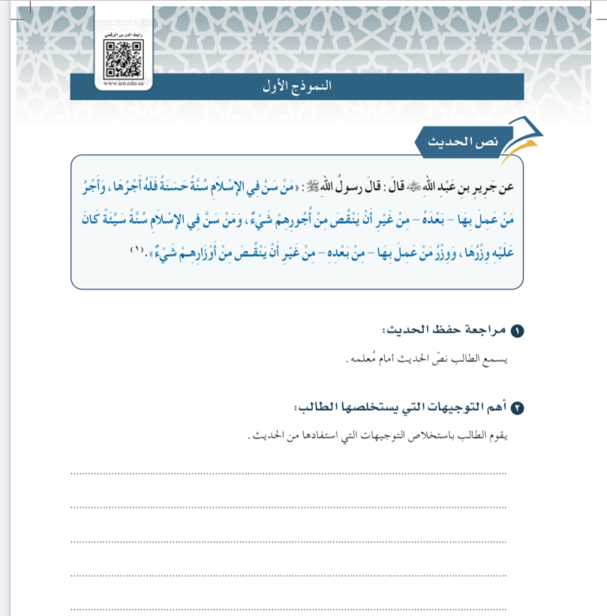

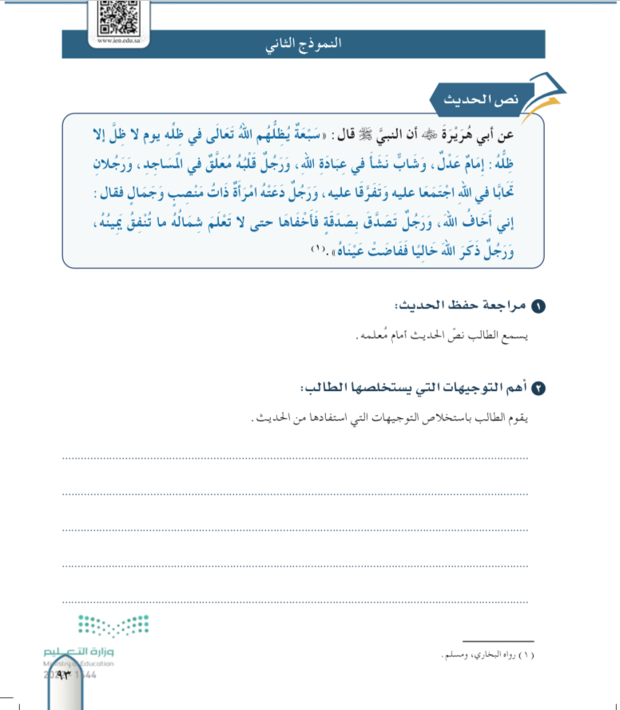

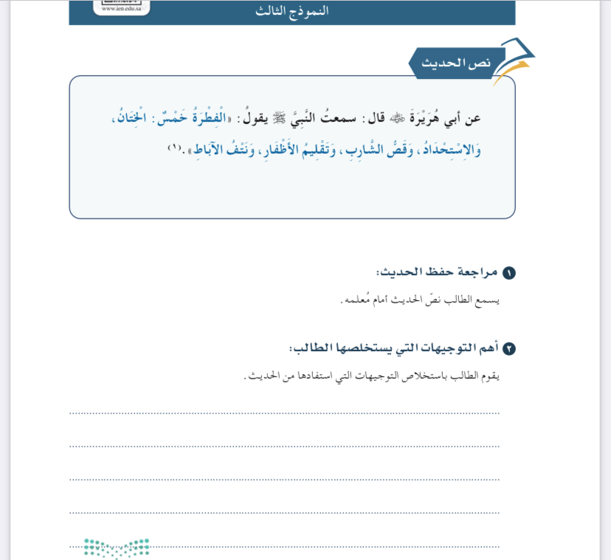

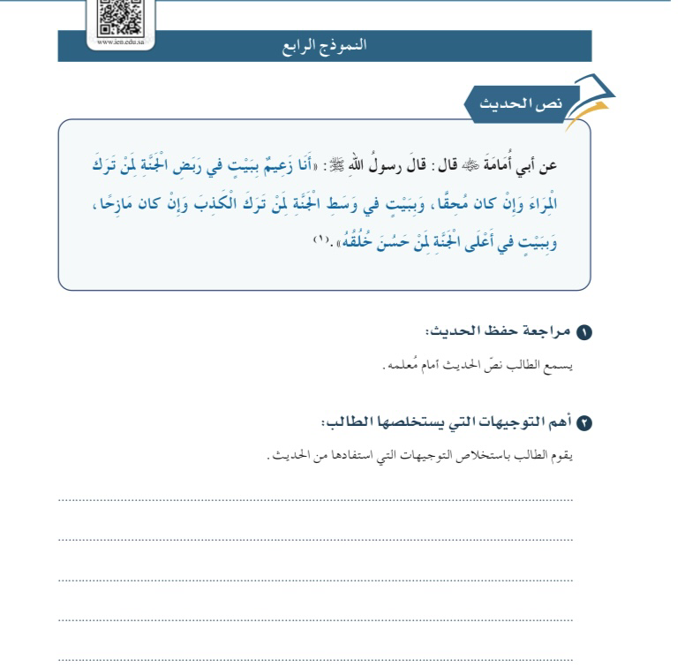

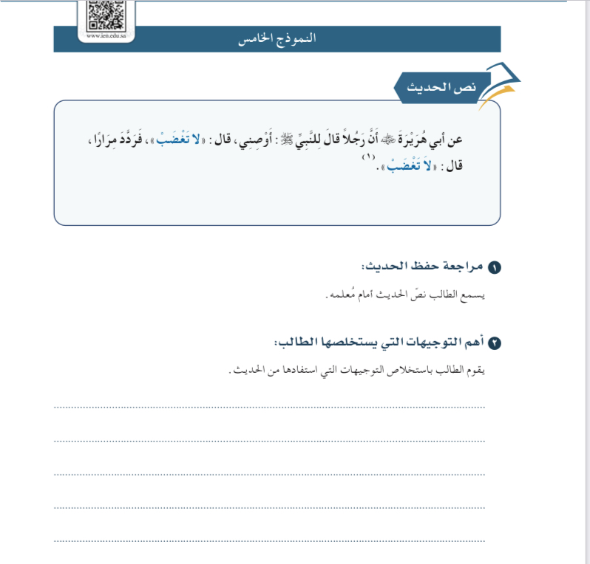

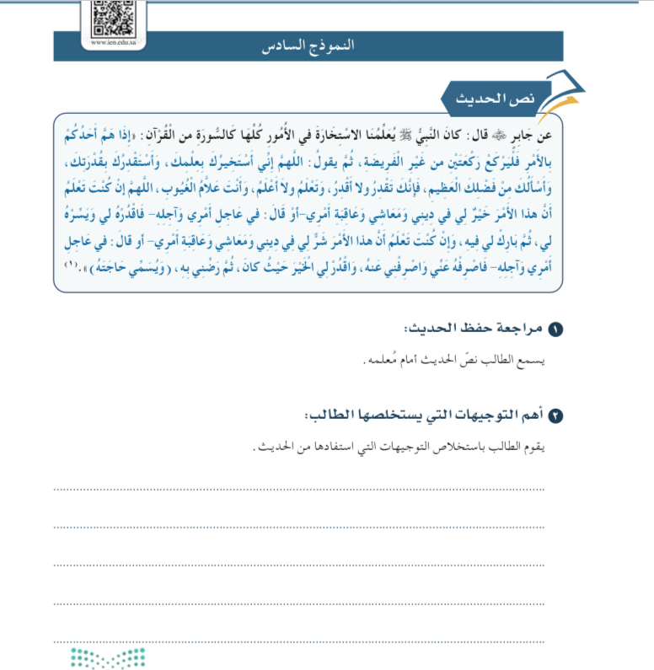

**ــــــــــــــــــــــــــــــــــــــــــــــــــــــــــــــــــــــــــــــــــــــــــــــــــــــــــــــــــــــــــــــــــــــــــــــــــــــــــــــــــــــــــــــــــــــــــــــــــ**